Daftar Riwayat Hidup
(Curriculum Vitae)
Nama Lengkap | : | Kayla Mutiara Budiman | 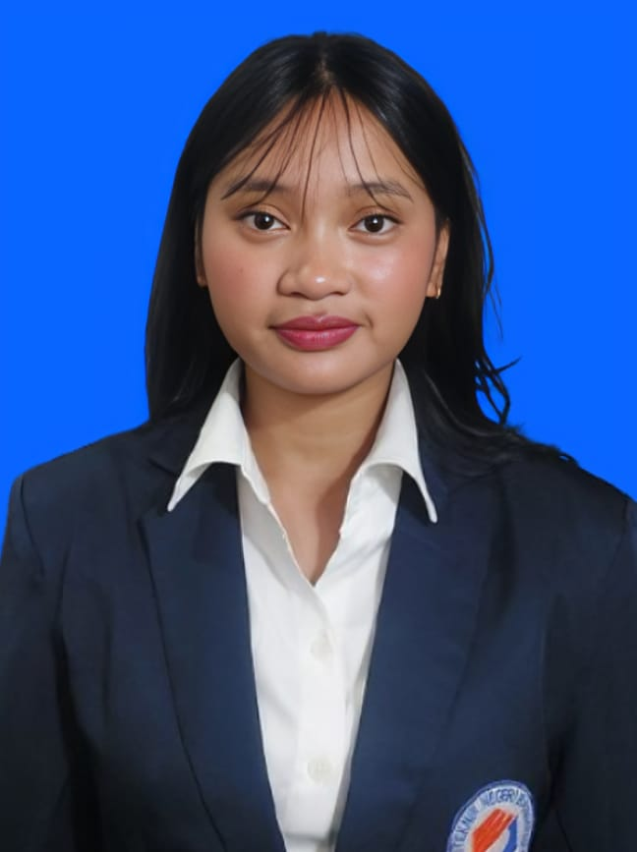
Nama Panggilan | : | Kay/Kaye
Alamat Asli | : | Jl. Gang Mesjid No. 23, RT 01/RW 01, Cilendek Barat, Bogor Barat, Kota Bogor.
Alamat Kos (*) | : | Jl. Tirtasari II No.8, Sarijadi, Sukasari, Kota Bandung.
No. Telepon/HP | : | 081288565907
Email | : | kayla.mutiara.tif425@polban.ac.id
Jenis Kelamin | : | Perempuan
Tempat, Tanggal Lahir | : | Bogor, 02 Desember 2006
Agama | : | Islam
Hobi | : | Membaca buku
Cita-cita | : | UI/UX Designer
Motto Hidup | : | We can't just sit and stare at our wounds forever
Media Sosial  (Instagram/Line) | : | @kayrzue/kylamtrb

Hardskill dan Softskill yang ingin dikembangkan di Himpunan
Design (Graphic / Visual Content)
Public Speaking
Improving Academic Performance
Communication Skills
Teamwork & Collaboration
Time Management
Problem Solving

Pengalaman Berorganisasi
Tahun | Nama Organisasi | Jabatan

Pengalaman Kepanitiaan
Tahun | Nama Kegiatan | Jabatan

Lampiran
(*Opsional)
Tabel Portofolio
(Masukkan Project/Portofolio yang pernah anda kerjakan selama ini)
No | Desain/Foto/Link | Deskripsi

Prioritas Departemen/Biro/Unit
(Beri angka 1-8 untuk menyatakan prioritas. Angka 1 merupakan prioritas tertinggi dan 8 prioritas terendah)
WAJIB untuk memilih biro adkes atau biro keuangan di dalam 5 prioritas tertinggi.
Angka | Departemen/Biro/Unit
1 | Departemen Komunikasi dan Informasi
2 | Departemen Pengembangan Sumber Daya Anggota
3 | Departemen Keilmuan dan Keprofesian
4 | Unit Teknologi
5 | Biro Administrasi dan Kesekretariatan
6 | Departemen Seni dan Olahraga
7 | Biro Keuangan dan Kewirausahaan
8 | Departemen Luar Himpunan

Hasil Tes MBTI (Screenshot)
Silahkan cantumkan hasil screenshot Tes MBTI dari situs 16 personalities
https://www.16personalities.com/id/tes-kepribadian
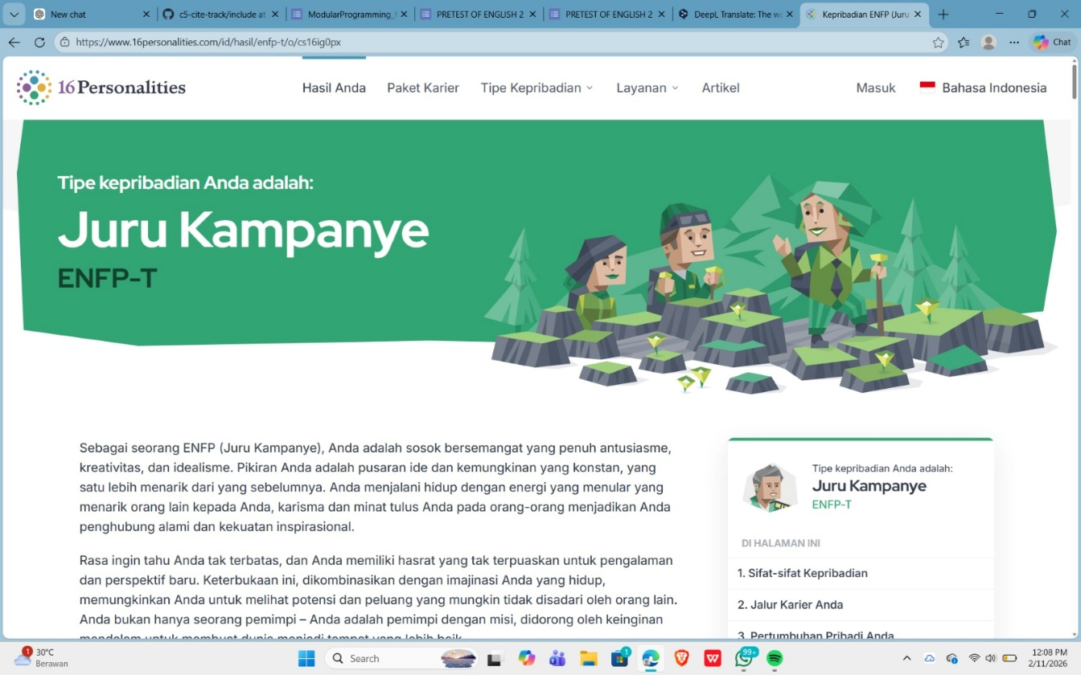

Apabila Saudara/i tidak diterima pada Departemen/Biro/Unit yang diinginkan, apa yang akan saudara/I lakukan?
Jika saya belum diterima pada Departemen/Biro/Unit yang saya inginkan, saya akan tetap berkontribusi secara maksimal di posisi yang dipercayakan kepada saya. Saya melihat hal tersebut sebagai kesempatan untuk belajar dan berkembang, serta membuktikan bahwa saya mampu beradaptasi dan memberikan dampak positif di mana pun saya ditempatkan.

Demikian CV ini saya buat dengan sebenarnya.
Bandung, 25 Februari 2025
Hormat saya,
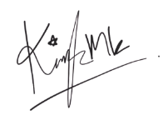
Kayla Mutiara Budiman

